冲击锤

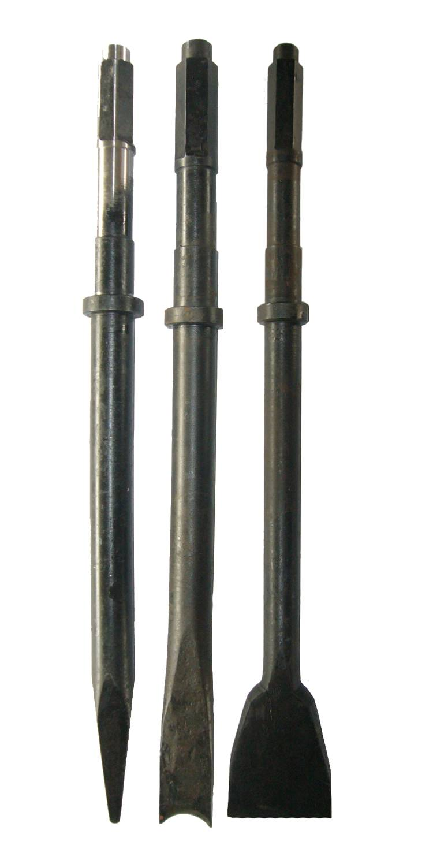

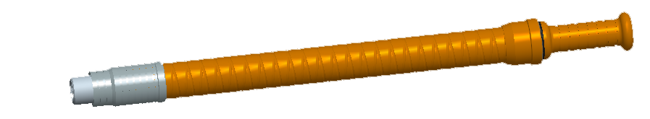
品牌型号 | 冲击锤 SCQ750-A
技术参数 | 外形尺寸：770×Φ64mm 质量：≤8kg 冲击锤质量：≤5.6kg  冲击行程：460mm
产品基本性能描述 | 无需动力，单人即可携带操作，可快速打通砖和混凝土阻隔墙，特别适合于地震初期救援。

